|  |  |
| --- | --- |
| **К Г Э У** | **МИНИСТЕРСТВО ОБРАЗОВАНИЯ И НАУКИ РОССИЙСКОЙ ФЕДЕРАЦИИ**  **Федеральное государственное бюджетное образовательное учреждение высшего профессионального образования**  «КАЗАНСКИЙ ГОСУДАРСТВЕННЫЙ ЭНЕРГЕТИЧЕСКИЙ УНИВЕРСИТЕТ» |

Кафедра экономики и организации производства

Контрольная работа

# по дисциплине «Инвестиционный анализ»

# на тему «Оценка эффективности инвестиционного проекта по производству декоративных свеч»

Выполнила: Золина А.Н.

Группа: ЗФМм-4-18

Проверила: Юдина Н.А.

Казань, 2020

**Содержание**

|  |  |
| --- | --- |
| Характеристика производства………………………………………….... | 3 |
| 1. Решение первой прямой задачи……………………………………….. | 4 |
| 1.1 Определение себестоимости выпускаемой продукции………….. | 5 |
| 1.2 Определение цены реализации……………………………………. | 6 |
| 1.3 Отчет о прибылях и убытках……………………………………… | 6 |
| 1.4 Определение точки безубыточности производства……………… | 7 |
| 1.5 Определение срока окупаемости………………………………….. | 9 |
| 2. Решение второй прямой задачи……………………………………….. | 10 |
| 2.1 Средний месячный выпуск продукции…………………………… | 10 |
| 2.2 Определение цены реализации……………………………………. | 12 |
| 2.3 Отчет о прибылях и убытках……………………………………… | 12 |
| 2.4 Определение точки безубыточности производства…………….... | 12 |
| 2.5 Определение срока окупаемости………………………………….. | 14 |
| 3. Решение обратной задачи……………………………………………… | 15 |
| Заключение………………………………………………………………... | 21 |
| Список литературы……………………………………………………….. | 22 |

**Характеристика производства**

В век технологического прогресса многие старые вещи и приспособления для дома теряют свою актуальность, но есть и такие вещи, которые имеют и будут иметь свою ценность всегда, не смотря на прогресс, к ним относятся свечи.

Бытовые и декоративные свечи пользуются большим спросом. Помимо этого, свечи обладают длительным сроком хранения, поэтому потери на производстве будут незначительными даже в том случае, если не удалось распродать запланированные объемы продукции. И наконец, самый большой плюс свечного производства – отсутствие больших первоначальных расходов на его организацию.

Как правило, сбывают готовую продукцию в сувенирные магазины, рестораны и кафе, рынки и магазины, специализирующиеся на эзотерических товарах.

Наибольшим спросом пользуются сувенирные свечи в виде различных фигурок, именные, ароматические, круглые свечи в гильзе для аромаламп, романтические и подарочные гигантские свечи. В дальнейшем предприятие может заниматься изготовлением свечей под заказ. Крупные компании нередко заказывают свечную продукцию в качестве сувениров, визитки-свечи и свечи с рельефными логотипами и другой фирменной символикой.

1. **Решение первой прямой задачи**

Исходные данные:

Оборудование

**Стоимость:**

Станок для литья настольных свечей – 385000 (2 шт)

[Фрезерный станок для настольных свечей](http://www.dolecki.eu/gp.i/prodimg/78/800/600/dummy.png) **- 336000 (2 шт)**

#### Полуавтоматическое оборудование для упаковки – 270000 (2 шт)

#### Вспомогательное оборудование – 400000

#### Срок службы:

Станок для литья настольных свечей – 10 лет

[Фрезерный станок для настольных свечей](http://www.dolecki.eu/gp.i/prodimg/78/800/600/dummy.png) **-10 лет**

#### Полуавтоматическое оборудование для упаковки в плёнку – 10 лет

#### Вспомогательное оборудование – 10 лет

#### Потребляемая мощность:

Станок для литья настольных свечей – 16 кВТ/ч

[Фрезерный станок для настольных свечей](http://www.dolecki.eu/gp.i/prodimg/78/800/600/dummy.png) **- 8 кВТ/ч**

#### Полуавтоматическое оборудование для упаковки – 4,2 кВТ/ч

#### Материалы

#### Расход на 1 шт.

#### Цветная свечная масса – 0,2 кг/шт

#### Фитиль – 0,07 м/шт

#### Ароматизатор – 0,02 кг/шт

**Цена единицы материала:**

#### Цветная свечная масса – 150 руб/кг

#### Фитиль – 25 руб/м

#### Ароматизатор - 100 руб/кг

#### Фитиледержатель – 15 руб/шт

#### Стакан – 20 руб/шт

Предполагаемая численность работающих и условиям их труда

Количество работающих – 4 чел.;

Средний размер месячной оплаты труда – 20 000 руб.;

Режим работ – 20 рабочих дня в месяц по 8 часов.

Дополнительная информация

Арендная плата – 30 000 руб./месяц;

Стоимость электроэнергии – 2,57 руб./ (кВт∙ч);

Средний дневной выпуск продукции – 100 шт.

**1.1 Определение себестоимости выпускаемой продукции**

1. Материальные затраты:

ЗМ1 = 0,2 ∙ 150 ∙ 100 ∙ 20 = 60000 руб./мес

ЗМ2 = 0,07 ∙ 25 ∙ 100 ∙ 20 = 3500 руб./мес

ЗМ3 = 0,02 ∙ 100 ∙ 100 ∙ 20 = 4000 руб./мес

ЗМ4 = 1 ∙ 20 ∙ 100 ∙ 20 = 40000 руб./мес

ЗМ5 = 1 ∙ 15 ∙ 100 ∙ 20 = 30000 руб./мес

∑ЗМ = 137500 руб./мес

2. Затраты на силовую энергию:

СЭН1 = 2,57 ∙ 16 ∙ 0,6 ∙ 8 ∙ 20 = 3947 руб./мес;

СЭН2 = 2,57 ∙ 8 ∙ 0,6 ∙ 8 ∙ 20 = 1974 руб./мес;

СЭН3 = 2,57 ∙ 4,2 ∙ 0,6 ∙ 8 ∙ 20 = 1036 руб./мес;

∑СЭН = 6957,5 *2 шт = 13915 руб./мес

Суммарные материальные затраты на месяц:

∑ З = 137500 + 13915= 151415 руб/мес.

3. Затраты на оплату труда:

ЗОТ. = 20000 ∙ 4 = 80000 руб/мес.

4. Единый социальный налог:

80000 ∙ 30,2% = 24160 руб./мес.

5. Амортизация основных средств:

**Нам = **

*где Нам – годовая норма амортизации, %;*

*Т – срок службы оборудования, год.*

На= 1:10%*100%= 10%

**А = Соборуд* На**

*где Соборуд – стоимость оборудования, руб.*

А1 =385000*10%*2шт= 77000 руб ./год

А2 = 336000*10%*2шт =67200 руб ./год

А3=270000*10%*2шт =54000 руб ./год

А4=400000*10%=40000 руб ./год

∑А =238200:12 =19850 руб./мес.

6. Прочие расходы:

Арендная плата – 30000 руб./мес.

Транспортные расходы – 10000 руб./мес

*Таблица 1. Суммарные текущие затраты на весь объем выпуска продукции за квартал*

|  |  |
| --- | --- |
| Наименование затрат | Значение, руб. |
| 1. Материальные затраты | 151415 |
| 2. Затраты на оплату труда | 80000 |
| 3. Единый социальный налог | 24160 |
| 4. Амортизация основных фондов | 19850 |
| 5. Прочие затраты | 40000 |
| **Всего текущих затрат** | **315428** |

**1.2 Определение цены реализации**

ЦДОГ = + 30% =158+ 47= 205 рублей.

**1.3 Отчет о прибылях и убытках**

Выручка от реализации:

Вреал = 20 ∙ 100 ∙ 205 = 410000 руб.

*Таблица 2. Отчет о прибылях и убытках*

| № | Наименование показателя | Сумма, руб. |
| --- | --- | --- |
| 1 | Выручка от реализации продукции | 410000 |
| 2 | Затраты на производство | 315425 |
| 3 | Балансовая прибыль от реализации продукции | 94575 |
| 4 | Налоги, относимые на финансовые результаты | 0 |
| 5 | Балансовая прибыль без налогов, относимых на финансовые результаты | 94575 |
| 6 | Льготы по налогу на прибыль | 0 |
| 7 | Налогооблагаемая прибыль | 94575 |
| 8 | Налог на прибыль (Пн) 20% | 18915 |
| 9 | Чистая прибыль (ЧП) | 75660 |

*Чистая прибыль на единицу изделия:*

Пч = 75660/100/20 = 37,8 (руб./шт)

*Рентабельность продукции:*



Pизд= (37,8/ 158)*100=24 %.

**1.4 Определение точки безубыточности производства**

*Таблица 3. Условно - переменные и условно - постоянные затраты*

|  |  |
| --- | --- |
| Условно-переменные | Условно-постоянные |
| Материальные затраты –  151415 | Затраты на оплату труда – 80000 |
| Отчисление на социальные нужды - 24160 |
| Амортизация основных средств – 19850 |
| Прочие затраты – 40000 |
| 151415 | 164010 |

Vсум = 151415руб.

Рсум = 164010руб.

Nбез =

Nбез =

=151415/20/100 = 75,7 шт.

Необходимое количество товара для получения прибыли:

Nнеобх =

Nнеобх =

**График точки безубыточности**

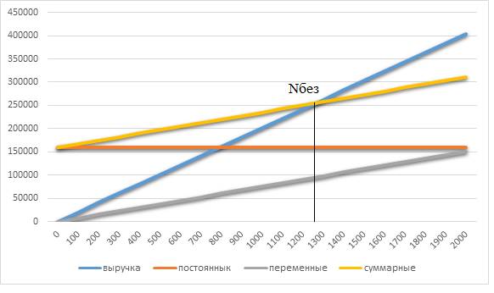

* 1. **Определение срока окупаемости**

*Таблица 4.*

|  |  |  |  |  |  |
| --- | --- | --- | --- | --- | --- |
| год | 0 | 1 | 2 | 3 |  |
| Инвестиционные затраты | -2 382 000 |  |  |  |  |
| Текущий доход |  | 907919,9 | 907919,9 | 907919,9 | 907919,9 |
| Кумулятивный денежный поток | -2 382 000 | -1474080,1 | -566160,2 | 341759,8 | 1249679,7 |
| Коэффициент дисконтирования Emin=10% |  | 0,909 | 0,826 | 0,751 | 0,683 |
| Дисконтированный текущий доход (Emin) |  | 825381,7 | 750347,0 | 682133,7 | 620121,5 |
| Кумулятивный дисконтированный денежный поток | -2 382 000 | -1556618,3 | -806271,2 | -124137,5 | 495984,0 |
| Коэффициент дисконтирования Emax=19% |  | 0,840 | 0,706 | 0,593 | 0,499 |
| Дисконтированный текущий доход (Emax) |  | 762957,9 | 641141,1 | 538774,0 | 452751,3 |
| Кумулятивный дисконтированный денежный поток | -2 382 000 | -1619042,1 | -977901,0 | -439126,9 | 13624,4 |

*Срок окупаемости*

1. Без учета ставки дисконтирования:

Ток=2+(566160,2/907919,9)=2,62 г.

1. С учетом ставки дисконтирования:

Ток=3+(124137,5/620121,5)=3,2 г.

*Чистый дисконтированный доход*

ЧДД=495984 руб.

*Индекс доходности*

ИД=(825381,7+750347,0+682133,7+620121,5) /2 382 000=1,2

*Внутренняя норма доходности*

∑ДТД(maх)= 2877984 руб.

∑ДТД(min)= 2395624,362 руб.

x= 9,2

ВНД = 10+9,2=19,2%

1. **Решение второй прямой задачи**

При решении второй прямой задачи попытаемся увеличить рентабельность за счёт увеличения количества рабочих дней до 22. Средний дневной выпуск продукции – 125 шт.

**2.1 Определение себестоимости выпускаемой продукции**

1. Материальные затраты:

ЗМ1 = 0,2 ∙ 150 ∙ 125 ∙ 22 = 82500 руб./мес

ЗМ2 = 0,07 ∙ 25 ∙ 125 ∙ 22 = 4812,5 руб./мес

ЗМ3 = 0,02 ∙ 100 ∙ 125 ∙ 22 = 5500 руб./мес

ЗМ4 = 1 ∙ 20 ∙ 125 ∙ 22 = 55000 руб./мес

ЗМ5 = 1 ∙ 15 ∙ 125 ∙ 22 = 41250 руб./мес

∑ЗМ = 189062,5 руб./мес

2. Затраты на силовую энергию:

СЭН = 2,57 ∙ (16+8+4,2) ∙ 0,7 ∙ 8 ∙ 22= 8928,8 руб./мес;

∑СЭН = 8928,8*2шт=17857,6 руб./мес

Суммарные материальные затраты на месяц:

∑ З = 189062 ,5+ 17857,6 = 206920,1 руб/мес.

3. Затраты на оплату труда:

ЗОТ. = 20000 ∙ 4 = 80000 руб/мес.

4. Единый социальный налог:

890000 ∙ 30,2% = 24160 руб./мес.

5. Амортизация основных средств:

**Нам = **

*где Нам – годовая норма амортизации, %;*

*Т – срок службы оборудования, год.*

На= 1:10%*100%= 10%

**А = Соборуд* На**

*где Соборуд – стоимость оборудования, руб.*

А1 =385000*10%*2шт= 77000 руб ./год

А2 = 336000*10%*2шт =67200 руб ./год

А3=270000*10%*2шт =54000 руб ./год

А4=400000*10%=40000 руб ./год

∑А =238200:12 =19850 руб./мес.

6. Прочие расходы:

Арендная плата – 30000 руб./мес.

Транспортные расходы – 10000 руб./мес

*Таблица 1. Суммарные текущие затраты на весь объем выпуска продукции за квартал*

|  |  |
| --- | --- |
| Наименование затрат | Значение, руб. |
| 1. Материальные затраты | 206920,1 |
| 2. Затраты на оплату труда | 80000 |
| 3. Единый социальный налог | 24160 |
| 4. Амортизация основных фондов | 19850 |
| 5. Прочие затраты | 40000 |
| **Всего текущих затрат** | **366430,1** |

**2.2 Определение цены реализации**

ЦДОГ = + 30% = 135+ 40 = 175 рублей.

**2.3 Отчет о прибылях и убытках**

*Таблица 2. Отчет о прибылях и убытках*

|  |  |  |
| --- | --- | --- |
| № | Наименование показателя | Сумма, руб. |
| 1 | Выручка от реализации продукции | 481250 |
| 2 | Затраты на производство | 370930 |
| 3 | Балансовая прибыль от реализации продукции | 110320 |
| 4 | Налоги, относимые на финансовые результаты | 0 |
| 5 | Балансовая прибыль без налогов, относимых на финансовые результаты | 110320 |
| 6 | Льготы по налогу на прибыль | 0 |
| 7 | Налогооблагаемая прибыль | 110320 |
| 8 | Налог на прибыль (Пн) 20% | 22064 |
| 9 | Чистая прибыль (ЧП) | 88256 |

Выручка от реализации:

Вреал = 22 ∙ 125 ∙ 175 = 481250 руб.

*Чистая прибыль на единицу изделия:*

Пч = 88256/125/22 = 32,1 (руб./шт)

*Рентабельность продукции:*



Pизд= (32,1/ 135)*100=23,8 %.

**2.4 Определение точки безубыточности производства**

*Таблица 3. Условно - переменные и условно - постоянные затраты*

|  |  |
| --- | --- |
| Условно-переменные | Условно-постоянные |
| Материальные затраты –  206920,1 | Затраты на оплату труда – 80000 |
| Отчисление на социальные нужды - 24160 |
| Амортизация основных средств – 19850 |
| Прочие затраты – 40000 |
| 206920,1 | 164010 |

Vсум = 206920,1 руб.

Рсум = 164010 руб.

Nбез =

Nбез =

=206920,1 /22/125 = 75,2 шт.

Необходимое количество товара для получения прибыли:

Nнеобх =

Nнеобх =

График точки безубыточности

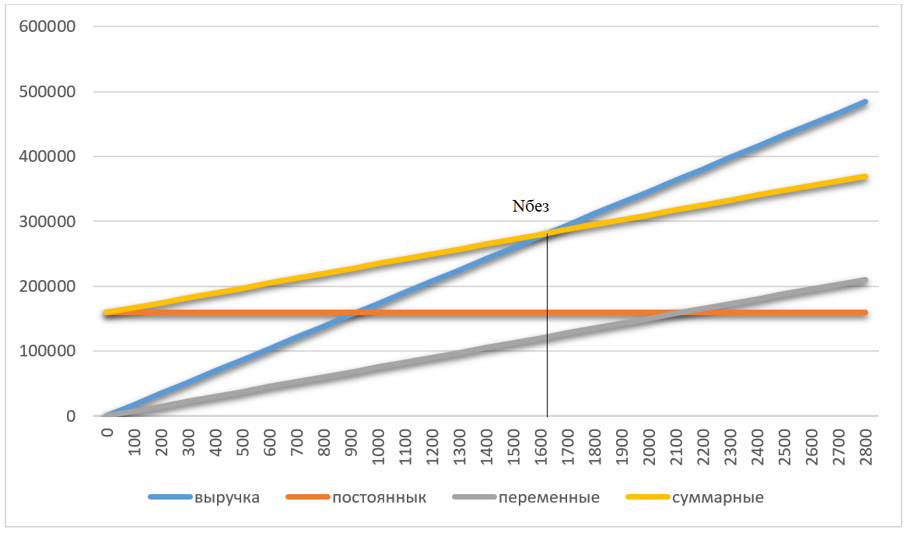

* 1. **Определение срока окупаемости**

*Таблица 8.*

|  |  |  |  |  |
| --- | --- | --- | --- | --- |
| год | 0 | 1 | 2 | 3 |
| Инвестиционные затраты | -2382000 |  |  |  |
| Текущий доход |  | 1059071,1 | 1059071,1 | 1059071,1 |
| Кумулятивный денежный поток | -2382000 | -1322928,9 | -263857,8 | 795213,3 |
| Коэффициент дисконтирования Emin=10% |  | 0,909 | 0,826 | 0,751 |
| Дисконтированный текущий доход (Emin) |  | 962791,9 | 875265,4 | 795695,8 |
| Кумулятивный дисконтированный денежный поток | -2382000 | -1419208,1 | -543942,7 | 251753,1 |
| Коэффициент дисконтирования Emax=19% |  | 0,840 | 0,706 | 0,593 |
| Дисконтированный текущий доход (Emax) |  | 889975,7 | 747878,8 | 628469,5 |
| Кумулятивный дисконтированный денежный поток | -2382000 | -1492024,3 | -744145,5 | -115676,0 |

*Срок окупаемости*

1. Без учета ставки дисконтирования:

Ток=2+(263857,8/1059071,1)=2,25

1. С учетом ставки дисконтирования:

Ток=2+(543942,7/795695,8)=2,68

*Чистый дисконтированный доход*

ЧДД=251753,1

*Индекс доходности*

ИД=(962791,9+875265,4+795695,8)/ 2382000=1,1

*Внутренняя норма доходности*

∑ДТД(maх)= 2633753,1 руб.

∑ДТД(min)= 2266324 руб.

x=6,2

ВНД=10+6,2=16,2 %

**3. Решение обратной задачи**

Установим размер чистой прибыли за месяц равный 90000 руб. Требуется рассчитать объем производимой продукции N для достижения данной величины прибыли при цене за единицу изделия 205 рублей.

ЧП = Нп – Пн

Пн = 0,20 ∙ Нп

ЧП = Нп – 0,20 ∙ Нп = Нп ∙ (1-0,20)

ЧП = 0,80 ∙ Нп

Нп =

Пн = 0,20 ∙ = 22500 руб.

В = N ∙ Ц = Себ + П.бал.

**3.1 Определение себестоимости выпускаемой продукции**

1. Материальные затраты:

ЗМ1 = 0,2 ∙ 150 ∙ 22 ∙ N = 660∙ N руб./мес

ЗМ2 = 0,07 ∙ 25 ∙ 22 ∙ N = 38.5∙ N руб./мес

ЗМ3 = 0,02 ∙ 100 ∙22∙ N = 44∙ N руб./мес

ЗМ4 = 1 ∙ 20 ∙ 22 ∙ N = 440∙ N руб./мес

ЗМ5 = 1 ∙ 15 ∙ 22 ∙ N = 330 ∙ N руб./мес

∑ЗМ = 1512.5 ∙ N руб./мес

2. Затраты на силовую энергию:

СЭН = 2,57 ∙ (16+8+4,2) ∙ 0,7 ∙ 8 ∙ 22= 8928,8 руб./мес;

∑СЭН = 8928,8*2шт=17857,6 руб./мес

3. Затраты на оплату труда:

ЗОТ. = 20000 ∙ 4 = 80000 руб/мес.

4. Единый социальный налог:

80000 ∙ 30,2% = 24160 руб./мес.

5. Амортизация основных средств:

**Нам = **

*где Нам – годовая норма амортизации, %;*

*Т – срок службы оборудования, год.*

На= 1:10%*100%= 10%

**А = Соборуд* На**

*где Соборуд – стоимость оборудования, руб.*

А1 =385000*10%*2шт= 77000 руб ./год

А2 = 336000*10%*2шт =67200 руб ./год

А3=270000*10%*2шт =54000 руб ./год

А4=400000*10%=40000 руб ./год

∑А =238200:12 =19850 руб./мес.

6. Прочие расходы:

Арендная плата – 30000 руб./мес.

Транспортные расходы – 10000 руб./мес

В = 205 ∙ 22 ∙ N

4510 ∙ N = 1512.5 ∙ N + 17857,6+80000 + 24160 + 19850+40000+112500

4510 ∙ N – 1512.5 ∙ N = 166734

2997.5 ∙ N = 294367,6

N = 97 шт.

В = 205 ∙ 97∙ 22 = 437470 руб.

*Таблица 9. Отчет о прибылях и убытках*

|  |  |  |
| --- | --- | --- |
| № | Наименование показателя | Сумма, руб. |
| 1 | Выручка от реализации продукции | 437470 |
| 2 | Затраты на производство | 324970 |
| 3 | Балансовая прибыль от реализации продукции | 112500 |
| 4 | Налоги, относимые на финансовые результаты | 0 |
| 5 | Балансовая прибыль без налогов, относимых на финансовые результаты | 112500 |
| 6 | Льготы по налогу на прибыль | 0 |
| 7 | Налогооблагаемая прибыль | 112500 |
| 8 | Налог на прибыль (Пн) | 22500 |
| 9 | Чистая прибыль (ЧП) | 90000 |

*Таблица 10. Суммарные текущие затраты на весь объем выпуска продукции за квартал*

|  |  |
| --- | --- |
| Наименование затрат | Значение, руб. |
| 1. Материальные затраты | 165460 |
| 2. Затраты на оплату труда | 80000 |
| 3. Единый социальный налог | 24160 |
| 4. Амортизация основных фондов | 19850 |
| 5. Прочие затраты | 40000 |
| **Всего текущих затрат** | **324970** |

Vсум = 165460 руб.

Рсум =159510 руб.

*Чистая прибыль на единицу изделия:*

Пч = 90000/97/22 = 42,16 (руб./шт)

*Рентабельность продукции:*



Pизд=(42,16/ 152,28)*100=27,7 %.

Nбез =

Nбез =

= 165460 /97/22 = 77,5 руб./шт.

Nнеобх =

Nнеобх =

**График точки безубыточности**

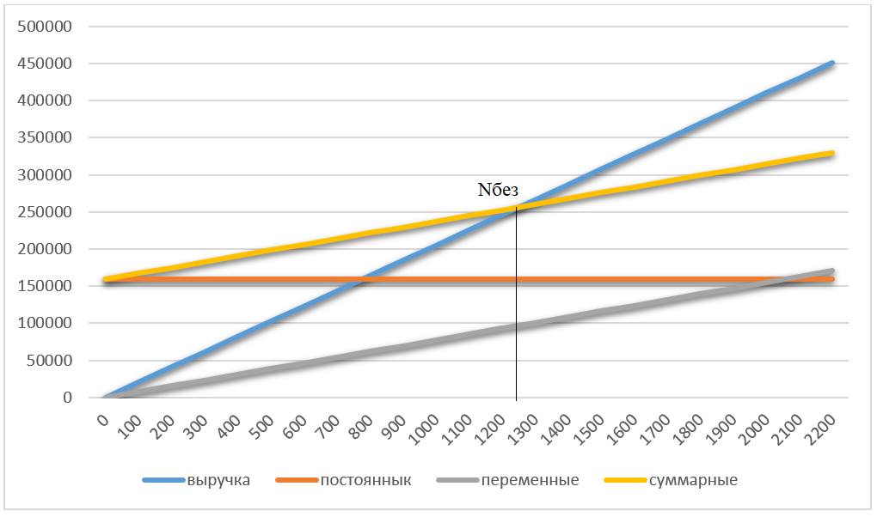

**Определение срока окупаемости**

*Таблица 11.*

|  |  |  |  |  |
| --- | --- | --- | --- | --- |
| год | 0 | 1 | 2 | 3 |
| Инвестиционные затраты | -2382000 |  |  |  |
| Текущий доход |  | 1080000 | 1080000 | 1080000 |
| Кумулятивный денежный поток | -2382000 | -1302000 | -222000 | 858000 |
| Коэффициент дисконтирования Emin=10% |  | 0,909 | 0,826 | 0,751 |
| Дисконтированный текущий доход (Emin) |  | 981818,2 | 892562,0 | 811420,0 |
| Кумулятивный дисконтированный денежный поток | -2382000 | -1400181,8 | -507619,8 | 303800,2 |
| Коэффициент дисконтирования Emax=19% |  | 0,840 | 0,706 | 0,593 |
| Дисконтированный текущий доход (Emax) |  | 907563,0 | 762658,0 | 640889,1 |
| Кумулятивный дисконтированный денежный поток | -2382000 | -1474437,0 | -711779,0 | -70889,9 |

*Срок окупаемости*

1. Без учета ставки дисконтирования:

Ток=2+(222000/1080000)=2,2

1. С учетом ставки дисконтирования:

Ток=2+(507619,8/811420)=2,62

*Чистый дисконтированный доход*

ЧДД= 303800,2

*Индекс доходности*

ИД = (981818,2+892562+811420)/ 2382000=1,12

*Внутренняя норма доходности*

∑ДТД(maх)= 2685800,15 руб.

∑ДТД(min)= 2311110,1 руб.

x=7,3

ВНД=10+7,3=17,3 %

**Заключение**

*Таблица 12. Сравнительная таблица*

|  |  |  |  |
| --- | --- | --- | --- |
| Наименование искомых | Первая прямая задача | Вторая прямая задача | Обратная задача |
| Средний дневной объём производства (шт) | 100 | 125 | 97 |
| Материальные затраты (руб.) | 151415 | 206920,1 | 165460 |
| Затраты на оплату труда (руб.) | 80000 | 80000 | 80000 |
| ЕСН (руб.) | 24160 | 24160 | 24160 |
| Амортизация основных средств (руб.) | 19850 | 19850 | 19850 |
| Прочие затраты (руб.) | 40000 | 40000 | 40000 |
| Цена (руб.) | 205 | 175 | 205 |
| Выручка (руб.) | 410000 | 481250 | 437470 |
| Затраты на производство (руб.) | 315425 | 370930 | 324970 |
| Балансовая прибыль (руб.) | 94575 | 110320 | 112500 |
| Налог на прибыль (руб.) | 18915 | 22064 | 22500 |
| Чистая прибыль (руб.) | 75660 | 88256 | 90000 |
| Рентабельность % | 24 | 23,8 | 27,7 |
| Точка безубыточности (шт) | 1268 |  | 1251 |
| Необходимое количество товара (шт) | 2000 | 2750 | 2134 |
| Срок окупаемости (лет):  Без учета ставки дисконтирования  С учетом ставки дисконтирования | 2,62  3,2 | 2,25  2,68 | 2,2  2,62 |
| Чистый дисконтированный доход | 380051,8 | 251753,1 | 843800,2 |
| Индекс доходности | 1,2 | 1,1 | 1,13 |
| Внутренняя норма доходности % | 19,2 | 16,2 | 17,3 |

В результате проведения расчетов можно сделать вывод, что наиболее выгодным проектом для инвестирования является Проект №3. Выбор в пользу этого проекта обоснован более большой балансовой и чистой прибылью, чем остальные.

В данном проекте производительность свечей составит 97 шт. в день, при затратах на производство 242600 рублей. Выручка от реализации продукции равна 324970 рублей, а размер чистой прибыли 90000 рублей. Рентабельность проекта 27,7 %.

**Список использованной литературы**

1. Издательский отдел КГЭУ, г. Казань 2004г., редактор отдела Н.А. Артамонова учебно – методический комплекс «Экономическая оценка инвестиций».